Тренировочное задание по компетенции «Информатика» (7-8 класс)

Задание 1. Создать папку «Чемпионат по техническому творчеству» на Рабочем столе, в ней создать папку со своей фамилией и ОУ, в которую поместить документы, созданные в программах Excel и Word
Задание 2. Произведение расчетов в MS EX, построение диаграмм на основе полученных данных
- Запустите программу MS Excel.
- Измените направление текст, сделайте выравнивание по образцу, обозначьте границы для ячеек таблицы
- Заполните таблицу данными согласно образцу (см. Табл. 1):
Ведомость начисления заработной платы
за ноябрь 2023 г.
Табельный номер | Фамилия И. О. | оклад (руб.). | премия (руб.) | доплата | всего начислено (руб.) | удержания (руб.) | к выдаче (руб.)
 |  |  | 25% | 5% |  | 13%
200 | Петров И.Л. | 9500
201 | Иванова И.Г. | 9850
202 | Степанов А.Ш. | 10200
203 | Шорохов С.М. | 10550
204 | Галкин В.Ж. | 10900
205 | Портнов М.Т. | 11250
206 | Орлова Н.Н. | 11600
207 | Степкина А.В. | 11950
208 | Жарова Г.А. | 12300
209 | Стольникова О.Д. | 13650
210 | Дрынкина С.С. | 14000
211 | Шпаро Н.Г. | 14350
212 | Шашкин Р.Н. | 14700
213 | Стрелков Р.Х. | 15050
Всего:
максимальный доход
минимальный доход
средний доход

- Измените формат значений.
- Произвести расчеты во всех столбцах таблицы.
- Рассчитайте итоги по столбцам, а также максимальный, минимальный и средний доходы по данным колонки «К выдаче»
- Построить диаграмму ведомости начисления заработной платы за ноябрь.

Задание 3. В процессоре WORD набрать документ и сохранить в своей папке
- Создать схему
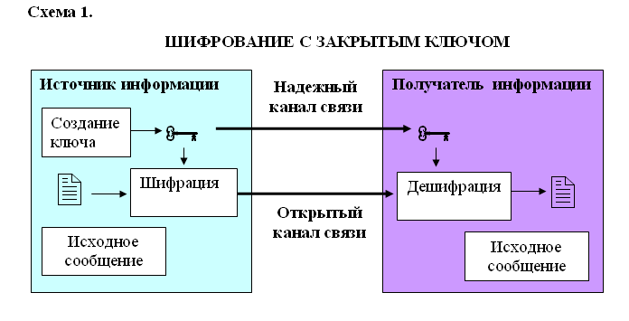

2. Вставить номера страниц внизу в центре
3. В верхнем колонтитуле указать свои ФИО, ОУ, дату и время.

